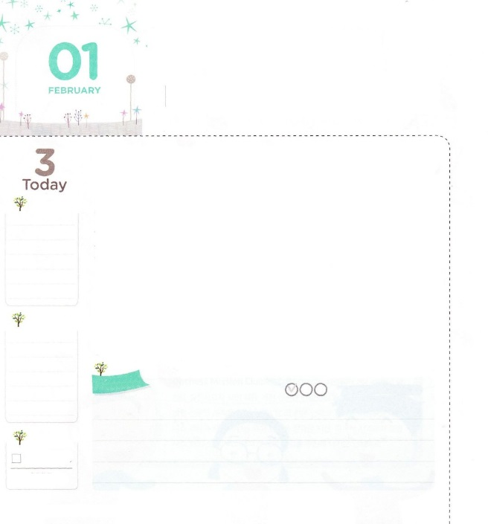

サタンの　３つの　うそ

**3:5**あなたがたがそれをべるその、あなたがたのがけ、あなたがたがのようになり、をるようになることを神は知っているのです。」

**げつようび**

サタンはうそつきです。からけたのをわえないように、、たちのいとをだまします。サタンがよくするうそはきく3つがあります。

1つは、エバにったうそです。サタンは「あなたが、こののののをってべればのようになる!」とエバをだましました。、このことばにだまされたエバは、のみことばにきわずにのそばをれるをしてしまいました。サタンのうそは、ノアののにもきました。のはとしてられたので、をわうのがはじめにすることです。ところが、サタンはののすきをして「なもののためにきることがもっとい!」というえをえつけました。サタンにだまされたは、をまったくれてしまいました。バベルのをいたも、やはりサタンのにだまされたです。らは「のでなのはだ」というをって、のでない、ただののためにきました。しかし、にするは、とともにいて、がくださったできるです。

サタンはでもたちに、のために、なことのために、のためにきていきなさいとささやいています。サタンにだまされないようにしようとするなら、いつもとともにおられるをげながら、いとをらなければなりません。サタンがすきをすることができないようにってをするになりましょう。

2006.10.27　フィリピンレムナント大会（バギオ）1講

　きょうのいのり

　きょうのでんどう

　きょうのみことば

**イザヤ35～36**

のみことばをもう

**もくそうしよう**にしたらチェックしよう

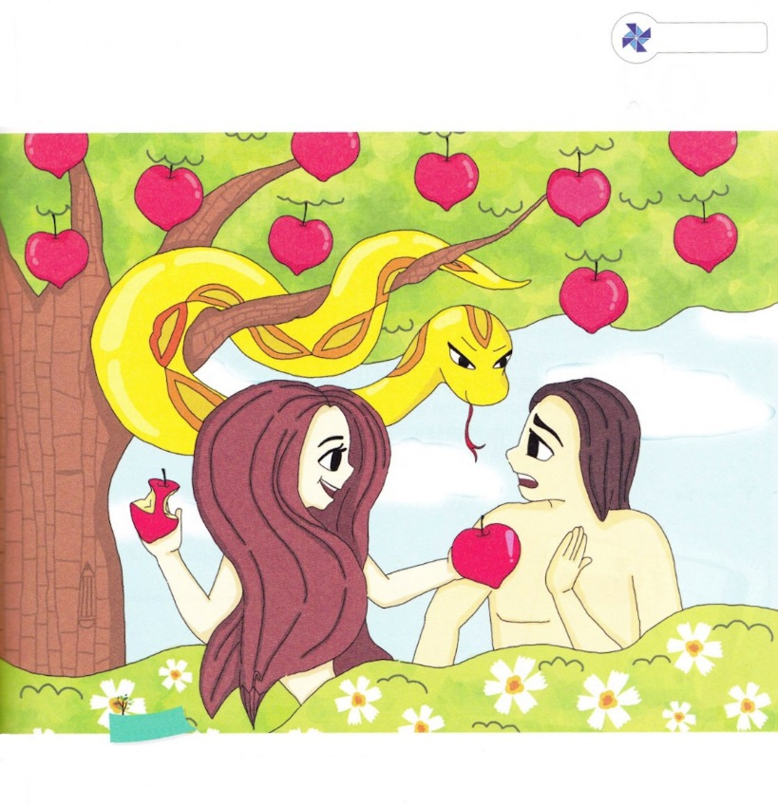

**かくれている　えを　さがそう**

かさ、えんぴつ、くちびる、ハート、びっくりマーク（！）

たのしく

　あそぼう

**おいのり**

**しよう**

なる！サタンのうそにだまされないように、のといをってください。

りでいつもとともにいるにならせてください。イエス・キリストのおによっておりします。アーメン

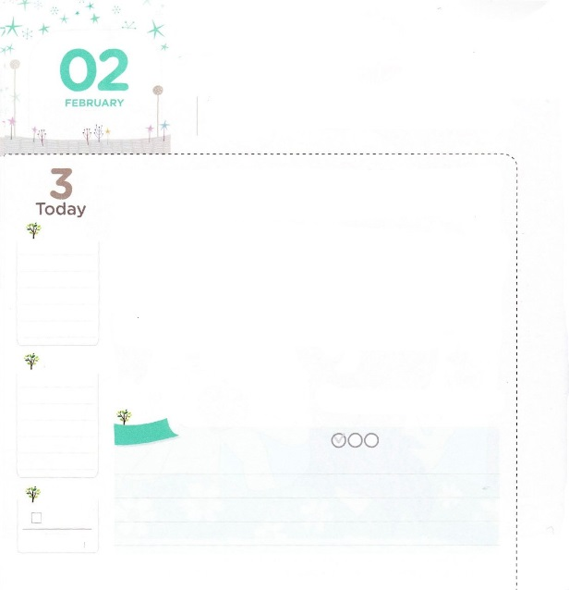

よい　たねが　ねを　おろしてこそ

　　よい　みが　なります

**コロサイ2:6～7**あなたがたは、このようにキリスト・イエスをけれたのですから、にあってみなさい。キリストのにざし、またてられ、また、えられたとおりをくし、あふれるばかりしなさい。

**かようび**

にいをまけば、をしっかりおろして、ある、がってかなをぶようになります。しかし、いをまけば、いくらをたくさんやってのをけるようにさせても、なをびにくいのです。のもじです。のにをえてをおろすかによって、のはきくわります。

のにがをおろせば、かなえとするのがみのります。しかし、このをじないがをおろせば、いつも心にわれてのをぶようになります。えとのをぶのためにすることがあります。

まず<どものりの>をて、みことばのをくおろしましょう。また、と、にしののりをしてりのをおろしましょう。に、のではなく、のためにしましょう。これは、すなわち、につながって、のをおろすようになるでしょう。

2015.10.28　フィリピンレムナント大会（バギオ）2講

　きょうのいのり

　きょうのでんどう

　きょうのみことば

**イザヤ37**

のみことばをもう

**もくそうしよう**にしたらチェックしよう



みことばを

てきようしよう

**（　　　）にことばを入れて、みことばを完成しましょう**

**あなたがたは、（　　　　　　　）キリスト・イエスを**

**けれたのですから、にあってみなさい。**

**キリストのにざし、またてられ、**

**また、えられたとおりをくし、**

**あふれるばかり（　　　　　　）しなさい。**

**コロサイ2:6～7**

**おいのり**

**しよう**

なる！みことばの、りの、のをおろすにならせてください。イエス・キリストのおによっておりします。アーメン

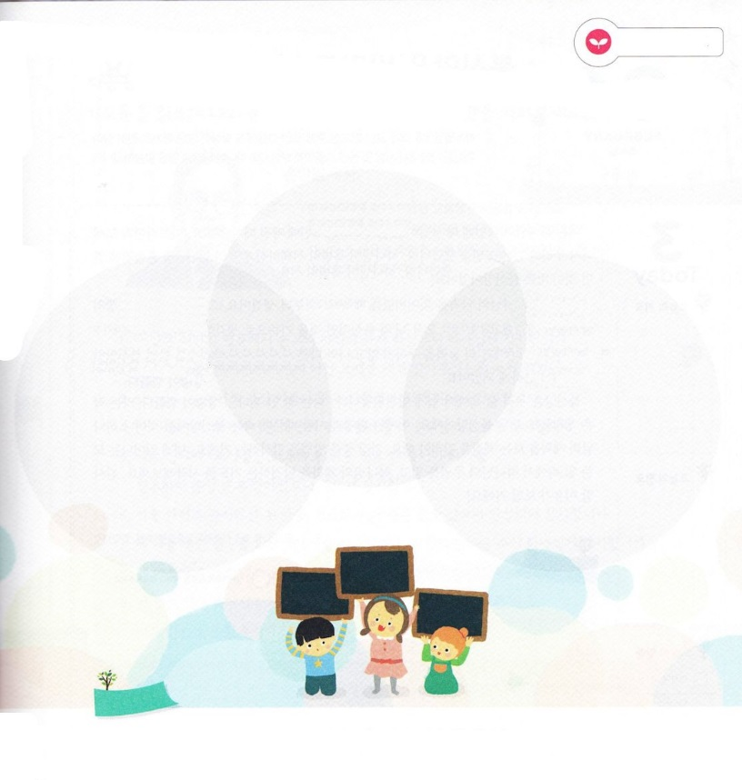

でんどうしゃの　たいしつ

**Iペテロ5:7～8**あなたがたのいいを、いっさいにゆだねなさい。があなたがたのことをしてくださるからです。をみ、をさましていなさい。あなたがたのであるが、ほえたけるのように、いくすべきものをしめながら、きっています。

**すいようび**

のにさせられなくても、しくをするをといます。このようなは、としてするがきいです。ところで、こういうに、でないやのをむりやりさせたらどうなるでしょうか。たぶん、とせからざかったをるようになるでしょう。このように、は、たちのにきいをぼすので、のをしくって、しいをうことがとてもです。

たちは、、にったり、きたくないことばをかなければならないもあります。しかし、しいは、のをするなのです。もし、にえるだけてをったら、はをうになります。そうではなく「はなぜにこういうとをえられたのだろうか」としたら、のみこころをよくできるになるでしょう。

は、たちがしいのをそろえて、をしげるようにんでおられます。からすべてのえをみことばのなかでつけるみことば、りでなをるり、をえるためにむをそろえるになるようにしましょう!

2015.10.28　フィリピンレムナント大会(バギオ)3講

　きょうのいのり

　きょうのでんどう

　きょうのみことば

**イザヤ38～39**

のみことばをもう

**もくそうしよう**にしたらチェックしよう

みことばを

てきようしよう

みことば、り、にしようとするなら、どのように

すべきなのか、をたててみましょう

　　　　　　　　　　　　　　　り

　　　　　　　　　　　　）、にをささげる

　　　みことば

　）＜どものりの＞に　　　　　　　　　　　　　　　　）に、だちに

　　てくるをする　　　　　　　　　　　　　　　　　のをく

　　　　　　　　　　　　　　　　　　　　　　いのり

　　　　　　　　　　　　　　　　　みことば

　　　　　　　　　　　　　　　　　　　　　　　　　　でんどう

**おいのり**

**しよう**

**おいのり**

**しよう**

なる。みことば、り、をそろえた、すてきなにならせてください。イエスのおによっておりします。アーメン

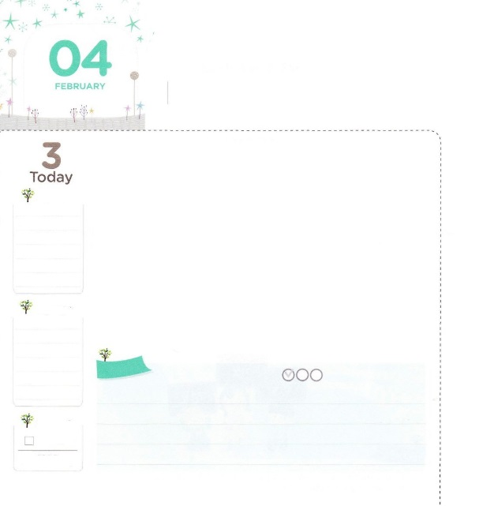

ふしんこうを　すてて

　かんしゃを　かいふくしよう

**1:3**イエスはしみをけた、の、らにわれて、ののことをり、くのかなをもって、ごがきていることをたちにされた。

**もくようび**

「はのどもなのに、なぜえがないのだろうか」とみにるがあります。アブラハムとモーセもやはり、たちのようにんだのでした。がにばれたのもれるようにさせたのが、でした。

は、のをれてしまったとき、3からはじまりました。その、々はののしみだけえて(6)ただ「」となことをにえるようになりました。（11）また、これ、のをめないで、とののとをながらになるをりすようになりました。

は、たちののでにできるでしょう。「はくできない」「がたいへんだ」というさいえもすべてです。は、とのためにだまされるからけして、のをるをてなければなりません。いちばんいは、です。にきるすべてのことので、のをじて、のをするりをはじめましょう。するがえるでしょう！

2015.11.03　地域伝道集中訓練（スウォン、アニャン）1講

　きょうのいのり

　きょうのでんどう

　きょうのみことば

**イザヤ40**

のみことばをもう

**もくそうしよう**にしたらチェックしよう

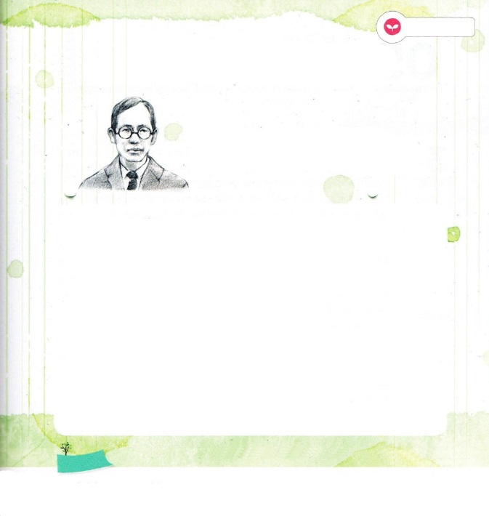

みことばを

てきようしよう

ソン・ヤンウォンが、したのでささげたりです。

りをみながら、のをのりにえるをちましょう。

**ソン・ヤンウォン**

・ハンセンのでをえました

・をしたというで5をしました。

・ののをしたをとして、としててました

１．のようなのからのがるようにしてくださった、にします。

２．くのので、このようなをにまかせてくださったのかと、主にします。

３．のでももしいの、とをささげられたことにします。

４．ののもいというのに、のがともにしたことをより

します。

５．イエスをじ、をえてらかにぬこともきななのに、してをするとは、主にします。

６．アメリカにくをしていたわが、アメリカよりさらにいにったので、

できたことにします。

７．のするのをしたを、いめさせて、のにしようとする

のをえてくださったにします。

８．のののののゆえに、ののができることをい、します。

９．このはのでも、のをり、をつけたびの、のある

をえてくださってします。

**おいのり**

**しよう**

なる！とのゆえにになることがありませんように。のをして、するにならせてください。イエスのおによっておりします。アーメン

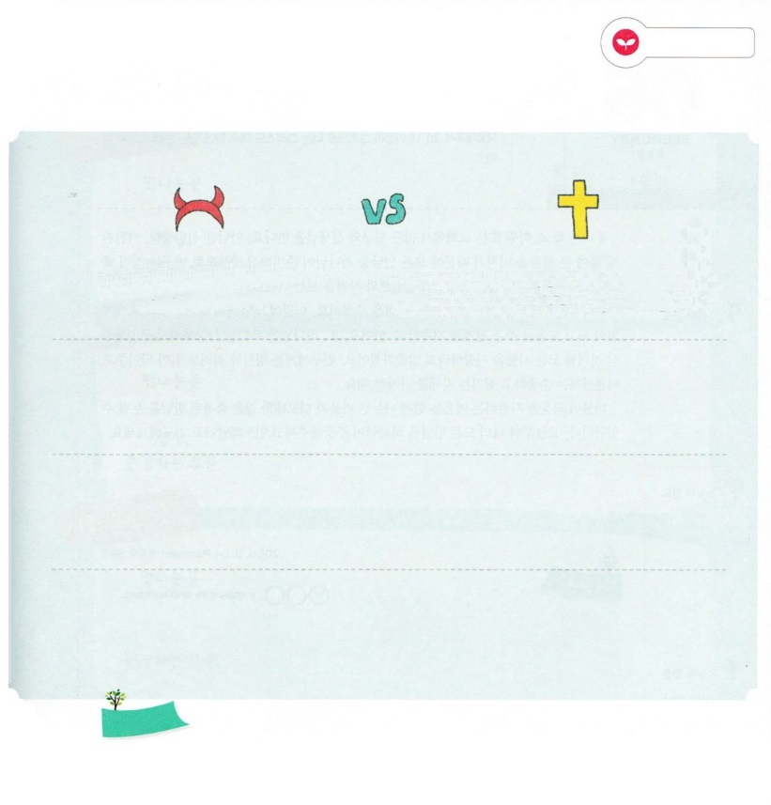

ふくいんの　め

**1:1**　テオピロよ。はので、イエスがないめ、えめられたすべてのことについてき、

**きんようび**

「プラシーボ」（Placebo Effect）ということばがあります。がに、のをあたえて、のだとせば、が、そのでるというのために、がにくなるをいます。これはにがたりなくなったとき、たくさんわれただということです。

プラシーボは、がけとのをせます。じでも、をて、どううかによって、ははっきりとうようになります。サウルは、のをにしてえるがありました。それゆえ、が「サウルはをち、ダビデはをった。」（Iサムエル18:7）ということばをったとき、ねたみとしっとのために、えられなかったのです。、、ダビデをすことだけにしてにました。それとはちがい、ダビデは、すべてをのでて、のをちました。サウルにすることができるほど、はにあったのですが、そのようにしませんでした。サウルは、のをがれたであり（Iサムエル26:11）にきたすべてのは、がされたことだというがあったためです。

から、ダビデのように、のをいて、のをするにならせてくださいとりをはじめましょう。がんでえてくださるでしょう。

2015.11.03　地域伝道集中訓練（スウォン、アニャン）2講

　きょうのいのり

　きょうのでんどう

　きょうのみことば

**イザヤ41**

のみことばをもう

**もくそうしよう**にしたらチェックしよう

みことばを

てきようしよう

がをてるときは、いつですか。

のえで、えましょう。

はだけきらいなようだ。　　　　　　　　がををすると

がくてがつ。　　　　　　　　　　　　してこうと、ほかのだちより

　　　　　　　　　　　　　　　　　　　　　　　もっとくのをさせられるんだな

なる！ダビデのように、のがいて、のをするにならせてください。イエス・キリストのおによっておりします。アーメン

**おいのり**

**しよう**



しゅくふくされた　であい

**Ⅱテモテ2:1**　そこで、わがよ。キリスト・イエスにあるみによってくなりなさい。

**どようび**

たちは、やい、またはでくのだちとにいます。いは、、などにきいをぼしますから、すべてのいをがされたにえることがです。もいは、のタラントとをることです。

はすべてのに、タラントとをくださいました。これにしながらったら、おいにになって、けをあたえるをすることができます。また、はたちをしてってくださったように、すべてのをしなさいとわれます。だちには、ほめることばとますことばで、になってあげて、のには、きってえるをたなければなりません。

それとともに、をするをともにかちうなら、パウロとテモテのようなされたいをわえるでしょう。からのすべてのいをがコントロールして、いてくださいとりましょう。

　　2006.11.04　レムナント伝道学59講

　きょうのいのり

　きょうのでんどう

　きょうのみことば

**イザヤ42**

のみことばをもう

**もくそうしよう**にしたらチェックしよう



、い、などでうの

と、するをいてみましょう

　　　うところ

　　する

　　　うところ

　　する

　　　うところ

　　する

みことばを

てきようしよう

**おいのり**

**しよう**

なる！のすべてのいをがコントロールして、いてください。

すべてのをして、をるながかれますように。イエス・キリストのおによっておりします。アーメン